Кроссоворд «Береги здоровье смолоду»
 |  |  |  |  |  |  |  | _{1.Ф} | _{р} | _{у} | _{к} | _{т} | _{ы}
_{2.К} | _{р} | _{о} | _{с} | _{с} | _{о} | _{в} | _{к} | _{И}
 |  |  |  |  |  |  |  | _{3.З} | _{д} | _{о} | _{р} | _{о} | _{в} | _{ь} | _{е}
 |  |  |  |  |  | _{4.З} | _{а} | _{К} | _{а} | _{л} | _{и} | _{в} | _{а} | _{н} | _{и} | _{е}
 |  |  |  | _{5.В} | _{о} | _{з} | _{д} | _{У} | _{х}
 |  |  |  |  |  |  |  | _{6.Л} | _{о} | _{в} | _{к} | _{о} | _{с} | _{т} | _{ь}
 |  |  |  | _{7.Ж} | _{и} | _{з} | _{н} | _{Ь}
 |  |  |  |  |  | _{8.В} | _{и} | _{Т} | _{а} | _{м} | _{и} | _{н}
 |  |  |  |  | _{9.И} | _{м} | _{м} | _{У} | _{н} | _{и} | _{т} | _{е} | _{т}
 |  |  |  |  |  |  |  | _{10.Р} | _{е} | _{ж} | _{и} | _{м}
 |  |  |  |  |  | _{11.П} | _{л} | _{А} | _{в} | _{а} | _{н} | _{ь} | _{е}

Кроссоворд «Береги здоровье смолоду» 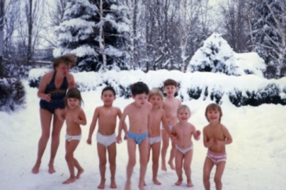
- Что полезно есть для здоровья.
- Удобная обувь для спорта.
- Что нужно человеку прежде всего.
- Обливание ледяной водой.
- То, чем все дышат.
- Главное достоинство рук фокусника.
- От рождения до смерти.
- Органическое соединение для поддержания здоровой жизнедеятельности.
- Защитная функция организма.
- Установленный распорядок дня жизни человека.
- Вид спорта, связанный с водой.

Кроссоворд «Береги здоровье смолоду»
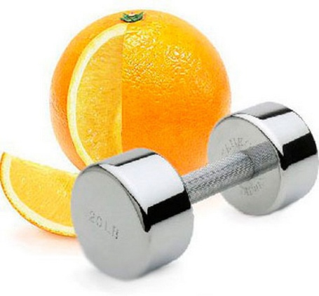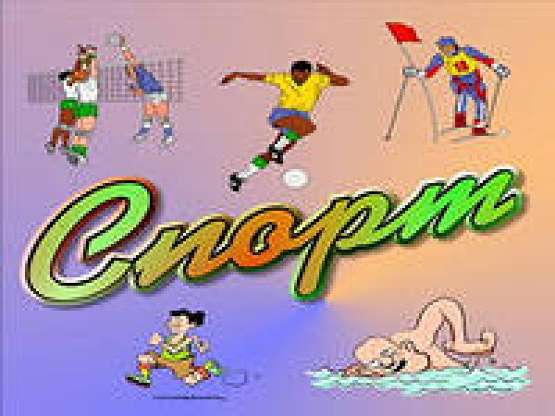
1.
2.
3.
4.
5.
6.
7.
8.
9.
10.
11.

